VO 26. 2. 2021
Plán online hodiny (pro chybějící)
- Úkol - máte před sebou měsíční pobyt na neobydleném ostrově, kde je pouze voda a prales. Vyberte si 10 věcí, které si vezmete. Potom je možno zúžit na 5 věcí.
- Zapište si tento zápisek do sešitu
Potřeba – vědomí nedostatku, člověka nutí tento nedostatek odstranit
Druhy potřeb:
nezbytné: pít, jíst, rozmnožovat se
zbytné: něco pěkného si koupit na sebe, přečíst si něco
hmotné: jídlo, oblečení
nehmotné: zajít si do divadla, četba knihy
biologické: jídlo, odpočinek, rozmnožování
kulturní: vzdělávat se, zájem o umění
- Vytiskněte, případně přepište toto cvičení do sešitu
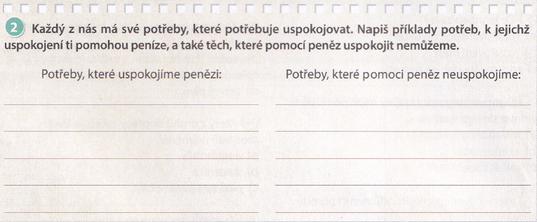
- Zapište si tento zápisek do sešitu
Statek = předměty využívané k uspokojování lidských potřeb
hmotný – pračka, lednička, oděv
nehmotný – divadelní hry, text knihy, vůle dokončit studium
Služba = činnosti uspokojující lidské potřeby (obchod, opravy)
věcné – obnovují nebo zlepšují hmotné statky (opravář opraví auto)
osobní – působí přímo na nás (lékař vyléčí chorobu)
- Překreslete si pyramidu potřeb z učebnice na str. 54 a napište si k ní, že autorem je A. H. Maslow

